Lühiülevaade Viljandi linna 2023. aasta eelarvest – I lugemise eelnõu alusel

Sissejuhatus

Viljandi linna 2023. aasta eelarve eelnõu ja seletuskiri on koostatud juhindudes kohaliku omavalitsuse korralduse seadusest, kohaliku omavalitsuse üksuse finantsjuhtimise seadusest (KOFS), Viljandi linna finantsjuhtimise korrast ning Viljandi linna arengukavast ja eelarvestrateegiast. Hallatavad asutused ja linnavalitsuse ametid pidid eelarveprojekti koostamisel lähtuma etteantud kontrollnumbritest, kulud tuli kavandada eelkõige tavapäraseks ülalpidamiseks ning kehtivatest õigusaktidest ja sõlmitud lepingutest tulenevate kohustuste täitmiseks. Eelarve läbib volikogus vähemalt kaks lugemist, esimene lugemine on kavandatud 2022. aasta detsembrisse.

Eelarve on koostatud tekkepõhiselt – tehingud kajastatakse vastavalt nende toimumisele, sõltumata sellest, millal nende eest raha laekub või välja makstakse. Linna eelarveaasta algab 1. jaanuaril ja lõpeb 31. detsembril. Peale linnaeelarve vastuvõtmist linnavolikogu poolt kinnitab linnavalitsus oma määrusega eelarve kulude täiendava ja detailsema liigenduse majandusliku sisu ja eelarvete eest vastutajate alusel (alaeelarved).

Eelarvestrateegias esitatud 2023. aasta eelarve ja volikogus kinnitatud 2022. aasta eelarve kogumahu erinevus on 13% ja selle tingib palgafondide kasv ning Viljandi Lasteaed Karlsson uue hoone ehituse kallinemine võrreldes strateegias kavandatuga.

2023. aasta eelarve kogumaht on 41,7 miljonit eurot:
- põhitegevuse tulud 32,8 miljonit eurot,
- investeerimistegevuse tulud 2,0 miljonit eurot,
- võetav investeerimislaen ja kapitaliliisingud 6,9 miljonit eurot.

Prioriteetsed valdkonnad

2023. aasta Viljandi linnaeelarvega tagatakse üldhariduskoolide ja lasteaedade õpetajate ning hariduse tugispetsialistide (logopeed, psühholoog, sotsiaalpedagoog, eripedagoog) palgafondide kasv 24% ning teiste linnalt palka saavate töötajate palgafondide kasv keskmiselt 10%.

Investeeringuid tehakse üle 8,7 miljoni euro, millest olulisemad objektid on Viljandi Lasteaed Karlsson uue hoone ehitamine 6 miljoni euro eest, Järveotsa arendusalale tänavate ja tehnovõrkude ehitamine 500 000 euro eest ning Nurme tn, Lembitu pst, Uueveski tee, Põltsamaa tee ja Oja tee kergliiklustee rajamise I etapp kogukuludega 540 000 eurot.

Põhitegevuse tulud

Põhitegevuse tulude suuruseks on kavandatud 32,8 miljonit eurot, kasv võrreldes 2022. a eelarvega on 8%. 2023. aasta põhitegevuse tulud kontogruppide jaotuses:
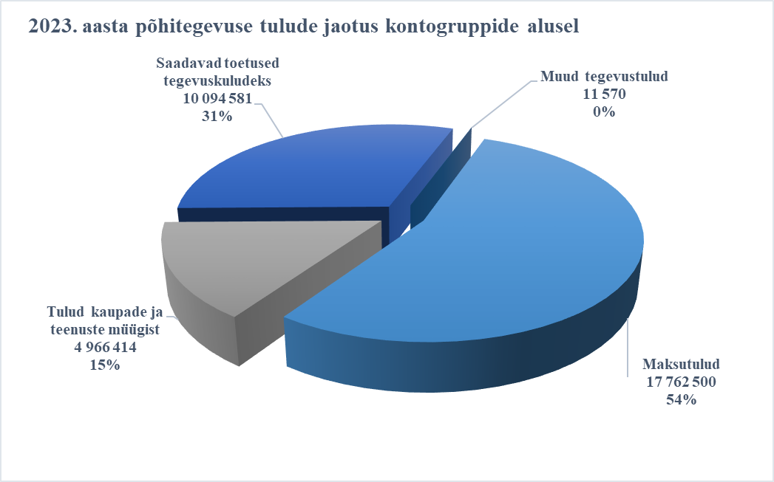

Kirje nimetus | 2021 täitmine | 2022 eeldatav täitmine | 2023 I lugemise eelnõu | 2023 vs 2022 | 2023 vs 2022
Põhitegevuse tulud kokku | 28 278 572 | 30 728 308 | 32 835 065 | 2 106 757 | 7%
Maksutulud | 15 139 910 | 16 501 062 | 17 762 500 | 1 261 438 | 8%
sh tulumaks | 14 973 139 | 16 332 562 | 17 594 000 | 1 261 438 | 8%
sh maamaks | 153 554 | 153 000 | 153 000 | 0 | 0%
sh muud maksutulud | 13 217 | 15 500 | 15 500 | 0 | 0%
Tulud kaupade ja teenuste müügist | 4 050 482 | 4 554 347 | 4 966 414 | 412 067 | 9%
Saadavad toetused tegevuskuludeks | 9 061 182 | 9 659 329 | 10 094 581 | 435 252 | 5%
sh tasandusfond | 1 665 234 | 1 537 532 | 1 500 000 | -37 532 | -2%
sh toetusfond | 6 557 265 | 6 554 011 | 7 955 261 | 1 401 250 | 21%
sh muud saadud toetused tegevuskuludeks | 838 683 | 1 567 786 | 639 320 | -928 466 | -59%
Muud tegevustulud | 26 998 | 13 570 | 11 570 | -2 000 | -15%

Füüsilise isiku tulumaksust laekuvad summad on eelarvesse kavandatud võrreldes 2022. a eeldatava eelarve täitmisega +8,8% ehk +1,4 miljonit eurot. Tulumaksulaekumise eelarve on kokku 17,76 miljonit eurot. Nimetatud maks moodustab 54% linna põhitegevuse tuludest.

Tuludes kaupade ja teenuste müügist kajastatakse tulud alusharidusteenuse, üldharidusteenuse ja huvikooliteenuse eest teistelt omavalitsustelt, lasteaedade toiduraha ja õppekulude summad, mida tasuvad lapsevanemad, samuti huvikoolide ringitasud. Siin sisalduvad linna üüritulud, samuti muud tulud hallatavate asutuste ja struktuuriüksuste teenuste eest.

Saadavate toetuste eelarves on riigipoolsetest sihtotstarbelistest toetustest olulisemad toetusfondi summad (toimetulekutoetus, haridustoetus) ja Kultuuriministeeriumilt laekuv toetus Linnaraamatukogule.

Muude tegevustulude eelarves kajastuvad tulud vee erikasutusest, kahjutasud ja viivised ning muud tulud.

Põhitegevuse kulud

Põhitegevuse kulude kavandatav suurus on 32,8 miljonit eurot ja põhitegevuse kulud kasvavad võrreldes 2022. aasta eelarvega 8% ning võrreldes eeldatava täitmisega 12%.

Linn annab 2023. aastal erinevaid toetusi spordi-, kultuuri-, sotsiaal- ning haridusvaldkonnas 1,5 miljoni euro eest. Tegevuskuludeks (personali- ja majandamiskulud) planeeritakse kokku 31,3 miljonit eurot.

2023. aasta põhitegevuse kulud kontogruppide jaotuses:
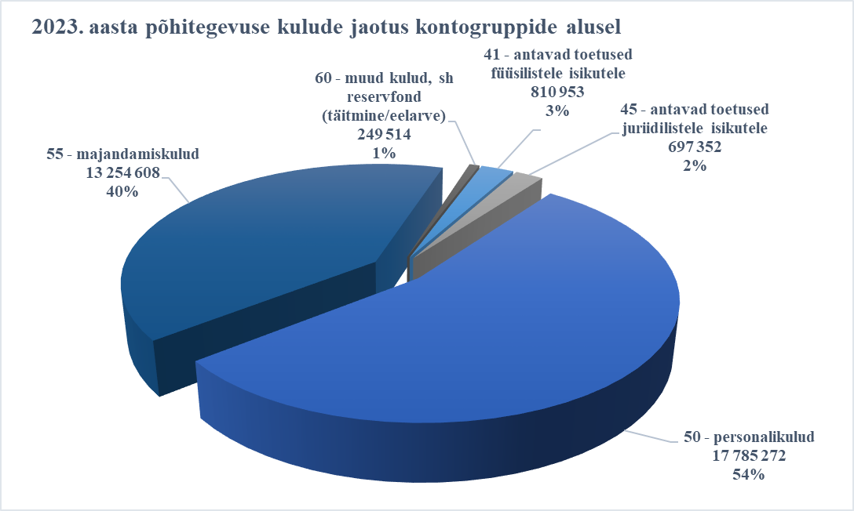

Kirje nimetus | 2021 täitmine | 2022 eeldatav täitmine | 2023 I lugemise eelnõu | 2023 vs 2022 | 2023 vs 2022
Põhitegevuse kulud kokku | 25 781 227 | 29 391 681 | 32 797 699 | 3 406 018 | 12%
Antavad toetused tegevuskuludeks | 1 375 980 | 1 772 522 | 1 508 305 | -264 217 | -15%
Muud tegevuskulud | 24 405 247 | 27 619 159 | 31 289 394 | 3 670 235 | 13%
sh personalikulud | 15 337 742 | 16 978 867 | 17 785 272 | 806 405 | 5%
sh majandamiskulud | 9 045 529 | 10 500 497 | 13 254 608 | 2 754 111 | 26%
sh muud kulud | 21 977 | 139 795 | 249 514 | 109 719 | 78%

Põhitegevuse kuludest on 4,6% antavad toetused ja 95,4% majandamiskulud.

2023. aasta põhitegevuse kulud jagunevad valdkondade jaotuses:
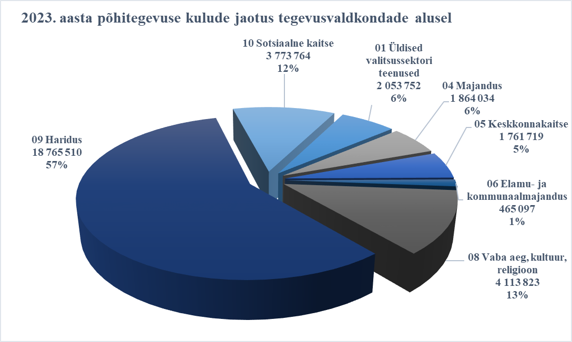

Viljandi linnal on 20 hallatavat asutust. Viljandi linna nelja lasteaia kuues õppehoones käis seisuga 10.11.2022 kokku 884 last, neljas huvikoolis 1713 last ja üldhariduskoolides kokku 2388 õpilast.

Viljandi linna hallatavates asutustes ja struktuuriüksustes on 2023. aastaks kavandatavates koosseisudes kokku 844 ametikohta (koos volikogu ja komisjonide liikmetega), mida täidavad 1048 isikut. Keskmine brutotasu ühel täiskoormusega ametikohal on 2023. aasta eelarve kohaselt 1383 eurot kuus (ilma volinike ja komisjonide liikmeteta), aasta tagasi oli see 1266 eurot, kasv keskmiselt 117 eurot kuus.

Investeeringud

Erinevate objektide rekonstrueerimiseks ja muudeks investeeringuteks planeeritakse kokku kulutada 8,7 miljonit eurot, milleks 2 miljonit eurot loodetakse saada toetuste arvelt. Investeeringute ja põhivara soetamiseks antavate toetuste finantseerimiseks planeeritakse kasutada võetavat laenu summas 6,9 miljonit eurot.
Kirje nimetus | 2021 täitmine | 2022 eeldatav täitmine | 2023 I lugemise eelnõu | 2023 vs 2022 eeldatav täitmine | 2023 vs 2022 eeldatav täitmine
Investeerimistegevus kokku | -3 141 069 | -2 237 081 | -7 443 907 | -5 206 826 | 233%
381 Põhivara müük | 81 115 | 1 025 020 |  | -1 025 020 | -100%
15 Põhivara soetus | -7 834 350 | -2 515 867 | -8 743 941 | -6 228 074 | 248%
sh projektide omaosalus | -3 082 201 | -1 519 262 | -6 752 907 | -5 233 645 | 344%
3502 Põhivara soetuseks saadav sihtfin. | 4 752 149 | 996 605 | 1 991 034 | 994 429 | 100%
4502 Põhivara soetuseks antav sihtfin. | -84 000 | -212 000 | -173 000 | 39 000 | -18%
1501 Osaluste müük | 61 479 | 0 |  | 0
1502 Osaluste soetus | 0 | -1 384 005 |  | 1 384 005 | -100%
655 Finantstulud | 3 883 | 500 | 2 000 | 1 500 | 300%
650 Finantskulud | -121 346 | -147 334 | -520 000 | -372 666 | 253%

Põhivara soetus | 2023 eelarve kokku | sh sihtraha | sh linna raha
Põhivara soetus kokku | 8 743 941 | 1 991 034 | 6 752 907
04 Majandus | 2 075 961 | 583 422 | 1 492 539
KU167A Reinu tee (lõigus Männimäe tee 4 - Reinu tee 35) kergliiklustee | 128 000 | 89 600 | 38 400
KU174 Tänavate remont | 220 000 |  | 220 000
KU19N Viljandi linna Nurme tn, Lembitu pst, Uueveski tee, Põltsamaa tee ja Oja tee kergliiklustee osa I | 540 000 | 240 000 | 300 000
KU19T Kõnniteede rekonstrueerimine | 100 000 |  | 100 000
KU233 Investeeringute reserv | 150 000 |  | 150 000
KU23K Järveotsa arendusala tänavad ja tehnovõrgud | 500 000 |  | 500 000
KU23V Viljandimaa Vabadussõjas langenute mälestussammas | 397 961 | 253 822 | 144 139
KU790 Kaasava eelarve menetluse tulemusel rajatav objekt | 40 000 |  | 40 000
05 Keskkonnakaitse | 87 090 | 53 472 | 33 618
KU26A Harrastuskalapüüki toetava taristu uuendamine Viljandi järvel | 66 840 | 53 472 | 13 368
KU09T Linnahooldusele hooldustehnika ostmine | 20 250 |  | 20 250
08 Vaba aeg, kultuur, religioon | 289 140 | 119 140 | 170 000
KU33A Männimäe skatepark | 259 140 | 119 140 | 140 000
KU447 Viljandi Linnaraamatukogu ruumide sisetööd | 30 000 |  | 30 000
09 Haridus | 6 175 750 | 1 235 000 | 4 940 750
KU541 Kaare Kooli õppehoone sisetööd | 50 000 |  | 50 000
KU784 Viljandi Lasteaed Karlsson hoone projekteerimine ja ehitus | 6 045 750 | 1 235 000 | 4 810 750
KU78E Viljandi Kesklinna lasteaed õppehoonete sisetööd | 30 000 |  | 30 000
KU78F Viljandi Lasteaed Männimäe õppehoone sisetööd | 30 000 |  | 30 000
KU78R Viljandi Huvikooli ruumide sisetööd | 20 000 |  | 20 000
10 Sotsiaalne kaitse | 116 000 |  | 116 000
KU09R Hoolekandekeskuse lifti rekonstrueerimine | 116 000 |  | 116 000

Põhivara soetamiseks antav sihtfinantseerimine | 2023 eelarve kokku | sh sihtraha | sh linna raha
06 Elamu- ja kommunaalmajandus | 173 000 |  | 173 000
KU292 Korteriühistute toetamine - Õue ja haljasalad korda | 10 000 |  | 10 000
KU307 Tänavavalgustuse rekonstrueerimine | 163 000 |  | 163 000

Finantsseis

2022/2023 aastavahetuse eeldatav kassajääk on 2,37 miljonit eurot.

2023. aastal on plaanis võtta laenu kuni 6,9 miljonit eurot.
Olemasolevate laenude ja kapitalirendikohustuste tagasimakseid tehakse 2023. aastal 1,69 miljonit eurot.

Linnal on 2023. a lõpus eeldatavasti laenude, kapitalirentide ja muude pikaajaliste lepingute kohustusi kokku 23 miljonit eurot ning netovõlakoormus 70,9%.

